В поселке Первомайском в преддверии Дня Конституции прошёл флэшмоб.

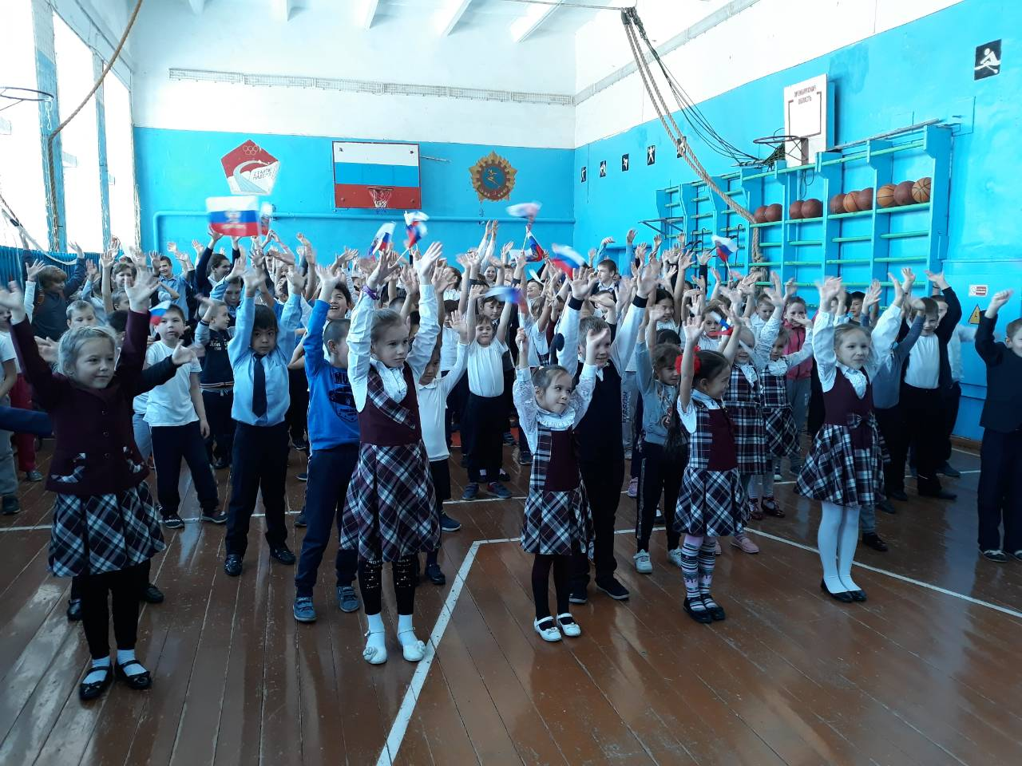
12 декабря – День Конституции Российской Федерации.
В 2018 году Конституции Российской Федерации исполняется 25 лет, вся страна отпразднует эту знаменательную дату. В преддверии этого праздника во всех муниципальных образованиях области пройдут флэшмобы, посвященные этой дате. Первомайский также стал участником акции – 11 декабря был проведен флешмоб посвященный акции в честь 25-летия Дня Конституции, в сопровождении государственной символики.

- Главный закон страны является прочным фундаментом демократического развития российского государства и, несомненно, надежным гарантом защиты прав и интересов каждого гражданина. 12 декабря 1993 года в нашей стране впервые за её историю был принят принципиально новый основной закон – такой Закон, который признал высшей ценностью человека, его права и свободы, который установил основы демократического порядка России. Мы хотим видеть нашу Родину процветающей, сильной и независимой. Благополучие России зависит от нашего умения работать, находить новые решения каждодневных задач.
